Code Dokumentation
Dionys Steffen und Joel Wälti

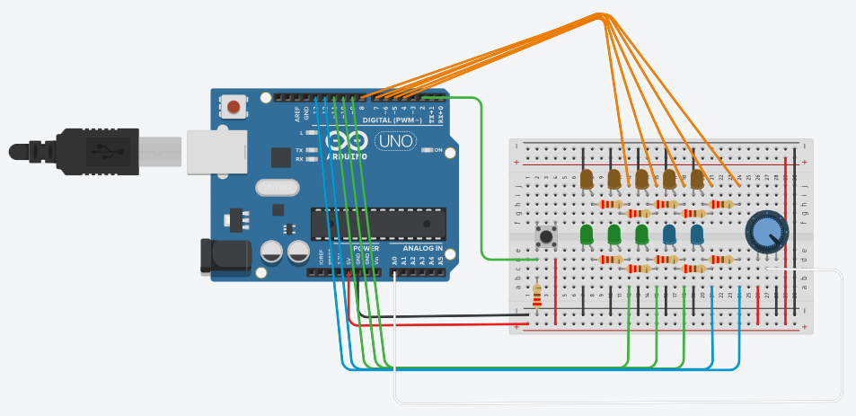
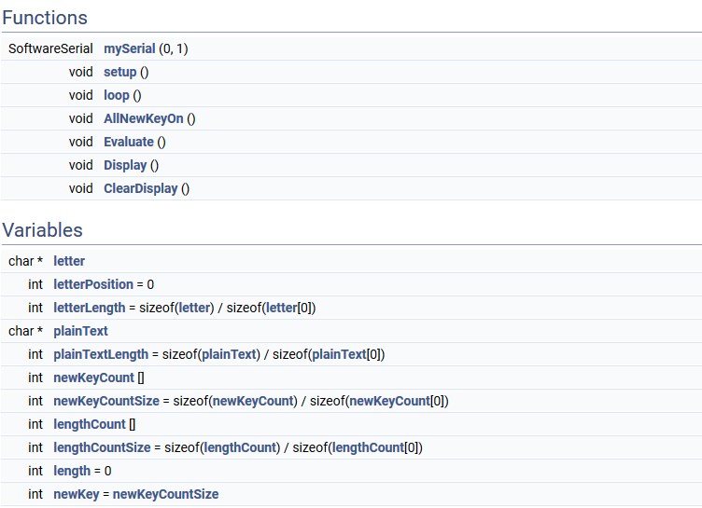
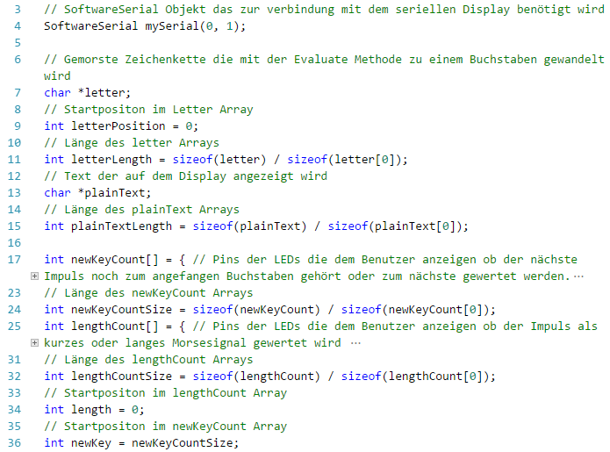
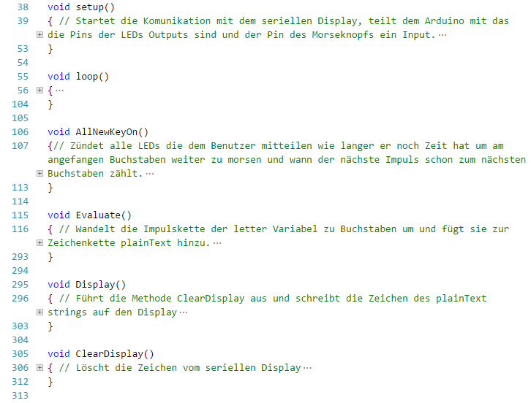

Loop Methode

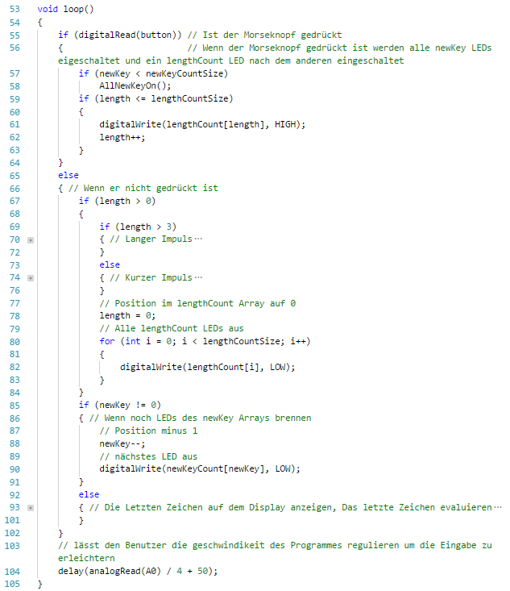

Evaluate Methode

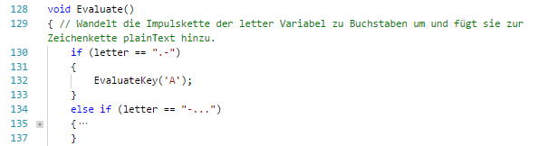

Display Methode

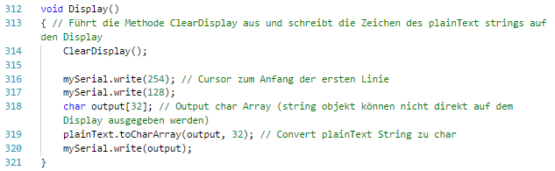

ClearDisplay Methode

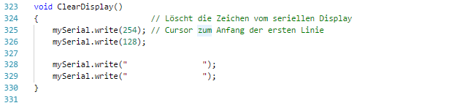

Vollständiger Programmcode kann im Dokument «morsecode_arduino.ino» gefunden werden.

